THE GUTENBERG GALAXY (MARSHALL MCLUHAN)
Projekt von WISSENSCHAF(F)T KUNST von G. Baumgartner und J. Dorninger
Alte Post, Waltherstraße 2, Linz
Samstag, 21. November 2020, 19 Uhr
-------------------------------------------------------------------------------------------------------------------------

MONIKA DORNINGER www.monika-dorninger.at
Erich Rentrow
VON STEINEN TRÄUMEN
Gedanken zu den Bildern von Herwig Zens
Kunstverlag Wolfrum 1985

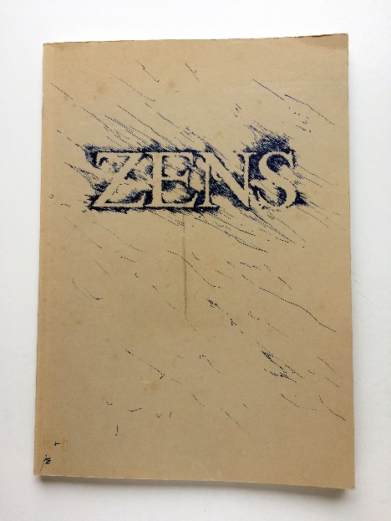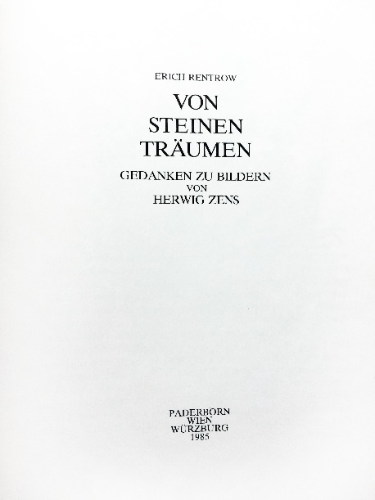

Neben MOLDOWAN und HRADIL beeindrucken mich die Zeichnungen und Radierungen von Herwig Zens. Die spontane Arbeitsweise - stellenweise sich in Details verlierend, der Strich aufwühlend und berührend zugleich.
In den 80er Jahren entstanden meine ersten Federzeichnungen und Kaltnadelradierungen, 1992 entdeckte ich die Rohrfeder als ein ideales Medium für mein spontanes Arbeiten. Zu dieser Zeit fiel mir ein Buch über Herwig Zens in die Hände, das mich sofort begeisterte.
Gleich auf der ersten Seite beeindruckten mich die folgenden Zeilen:
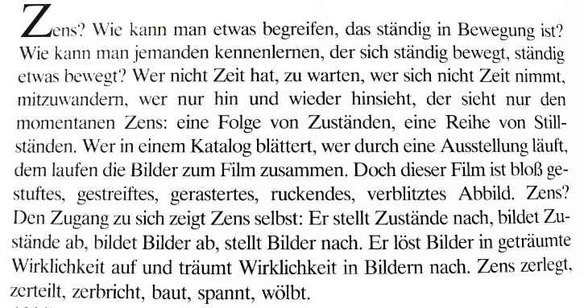

Diese Betrachtungen haben mich immer wieder dazu angeregt, in meinen Bildern Geschichten zu erzählen, Gedanken zu Formen und Farben werden zu lassen; nebeneinander und übereinander, Schicht für Schicht. Der Betrachter soll innehalten und eintauchen in meine Bilderwelt.
Viele Gedanken, die RENTROW über ZENS so treffend ausgedrückt hat, treffen auch für meine Art zu zeichnen und malen zu: Ich stelle Zustände nach - bilde Zustände ab - bilde Bilder ab - stelle Bilder nach - löse Bilder in geträumter Wirklichkeit auf - träume Wirklichkeit in Bildern nach.
M. Dorninger
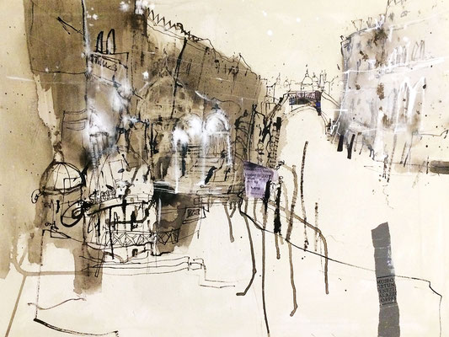
VON VENEDIG TRÄUMEN, 2020
Tusche / Acryltinte / Collage auf Leinwand, 60 x 80 cm

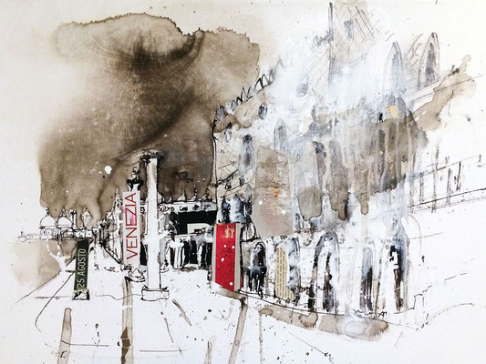

VENEZIA PIAZZETTA, 2020
Tusche / Acryltinte / Collage auf Leinwand, 50 x 70 cm

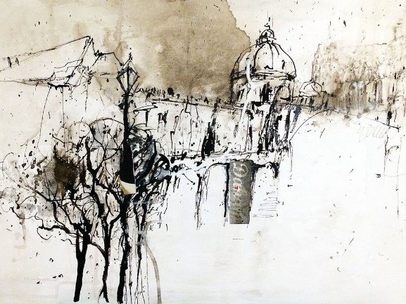

DAHAM I SPAZIERGANG IN WIEN, 2020
Tusche / Acryltinte / Collage auf Leinwand, 50 x 70 cm

